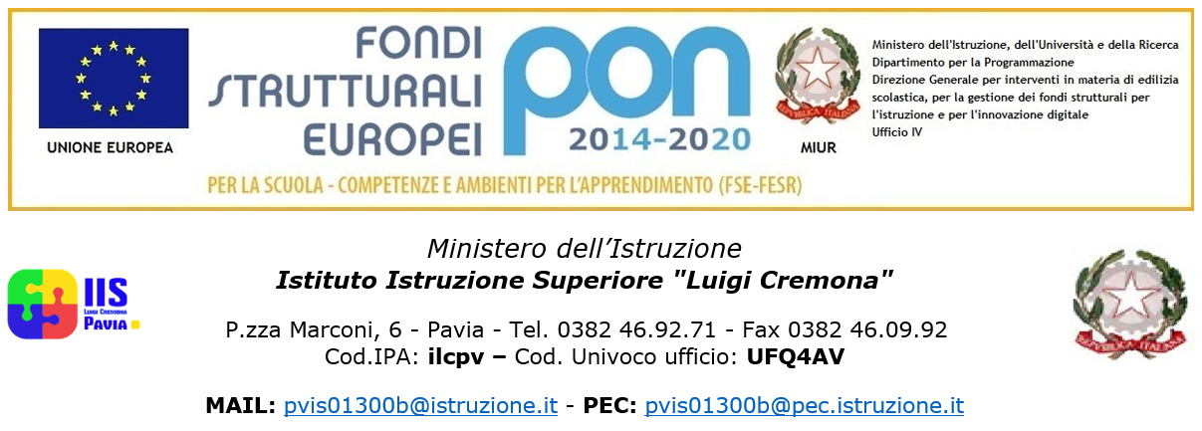

A.S. …………..

Questionario di valutazione dell’attività di tirocinio in azienda
            - Studente: ……………………………...………….……………………………………… Classe:……………
            - Indirizzo: ODONTOTECNICO
            - Azienda: …………………………………………………………………………………..
            - Periodo di tirocinio: dal __________________ al __________________

Tutor aziendale: _______________________________________________

        - Premessa

Il questionario che Le viene presentato è uno strumento di valutazione dello studente che ha svolto il tirocinio presso la Vostra azienda e delle competenze da lui acquisite. In particolare, attraverso di esso Le chiediamo di esprimere un suo giudizio riguardo:
- le capacità relazionali e comportamentali (cioè quel complesso di atteggiamenti, comportamenti e qualità personali essenziali per ricoprire con successo un ruolo lavorativo);
- monitoraggio dell’esperienza;
- le competenze tecnico-professionali acquisite, in relazione alle attività svolte e concordate con il tutor scolastico.

Note per la compilazione
Il questionario dovrà essere compilato dalla persona che in azienda è responsabile dell'attività svolta dallo studente.
Il questionario sarà disponibile in azienda fin dall'inizio del tirocinio.
Per ogni competenza vi è una scala di valutazione a 5 posizioni (numerate da 1 a 5) che corrispondono ai seguenti livelli:
1 Molto negativo 2 Negativo 3 Sufficiente 4 Buono 5 Ottimo
1. Valutazione delle competenze relazionali e comportamentali
1. Rispetto delle regole
Si è dimostrato molto scorretto e irrispettoso di orari di lavoro, regole aziendali, attrezzature | 1 | 2 | 3 | 4 | 5 | Ha rispettato in modo puntuale orari di lavoro, regole aziendali, attrezzature
2. Collaborazione
Non è mai stato in grado di offrire/ ottenere collaborazione ai/dai colleghi | 1 | 2 | 3 | 4 | 5 | Ha saputo offrire/ottenere ottima collaborazione ai/dai colleghi
3. Relazionarsi
Non ha saputo mai relazionarsi con colleghi/superiori/soggetti esterni | 1 | 2 | 3 | 4 | 5 | Ha instaurato ottime relazioni con colleghi/superiori/soggetti esterni
4. Riconoscimento del ruolo
Non è riuscito a comprendere il ruolo assegnato in azienda | 1 | 2 | 3 | 4 | 5 | E' riuscito senza difficoltà a ricoprire il ruolo assegnato in azienda
5 . Comunicazione
Ha mostrato molte difficoltà di comunicazione sia con i colleghi che con i superiori | 1 | 2 | 3 | 4 | 5 | Ha dimostrato di comunicare in modo adeguato sia con i colleghi che con i superiori
6 . Svolgere i compiti assegnati
Non è stato in grado di svolgere i compiti assegnati né di rispettare le consegne | 1 | 2 | 3 | 4 | 5 | Ha svolto i compiti assegnati, rispettando tempi e modalità e verificando la conformità del risultato
7. Utilizzare linguaggi specifici
Non utilizza i linguaggi specifici richiesti dal proprio ruolo | 1 | 2 | 3 | 4 | 5 | Utilizza in modo appropriato i linguaggi specifici
8. Apprendere indicazioni operative
Ha avuto molte difficoltà ad apprendere le indicazioni operative | 1 | 2 | 3 | 4 | 5 | Ha appreso con facilità le indicazioni operative

2. SCHEDA DI VALUTAZIONE DELLE COMPETENZE TECNICO-PROFESSIONALI desunte dal progetto formativo ai sensi del DM92

COMPETENZA | VALUTAZIONE
1. Selezionare e gestire i processi di produzione dei dispositivi medici in campo odontoiatrico in rapporto ai materiali e alle tecnologie specifiche al fine di rendere il lavoro funzionale, apprezzabile esteticamente e duraturo nel tempo. | 1 2 3 4 5
2. Individuare gli aspetti fisiologici correlati all’anatomia dell’apparato stomatognatico ed applicare le conoscenze di anatomia dell’apparato buccale, di biomeccanica, di fisica e di chimica per la realizzazione di manufatti protesici. | 1 2 3 4 5
3. Padroneggiare le tecniche di lavorazione necessarie a costruire tipi di protesi provvisoria, fissa e mobile e utilizzare adeguati strumenti di precisione per costruire, levigare e rifinire protesi. | 1 2 3 4 5
4. Rappresentare graficamente le varie componenti del settore dentale, correlandole con lo spazio reale e convertire la rappresentazione grafica bidimensionale nel modello a tre dimensioni facendo uso, anche, delle capacità di modellazione odontotecnica. | 1 2 3 4 5
5. Interagire con lo specialista odontoiatra ed interpretare le prescrizioni mediche collaborando nel proporre soluzioni adeguate nella scelta dei materiali e nella progettazione delle protesi. | 1 2 3 4 5
6. Operare in sicurezza e nel rispetto delle norme di igiene e di salvaguardia ambientale, identificando e prevenendo situazioni di rischio per sé, per altri e per l'ambiente. | 1 2 3 4 5

Data ……………………………………………..

Firma e timbro del soggetto ospitante

Visto

Tutor Scolastico

….…................................

